3.1)

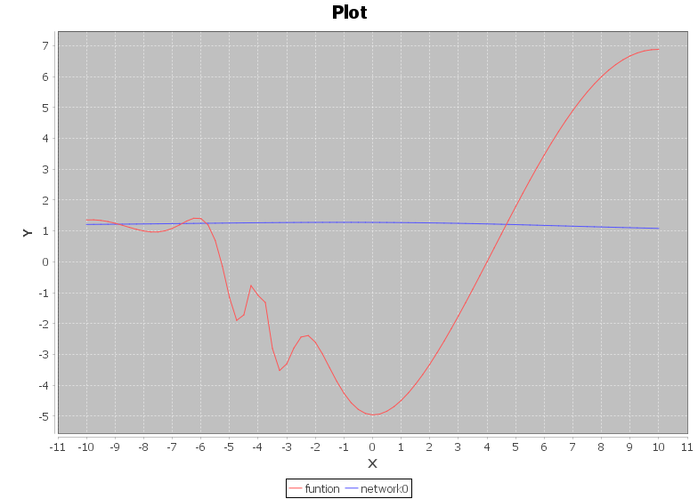

Mittlerer quadratischer Fehler:7.918838202902871

3.2)

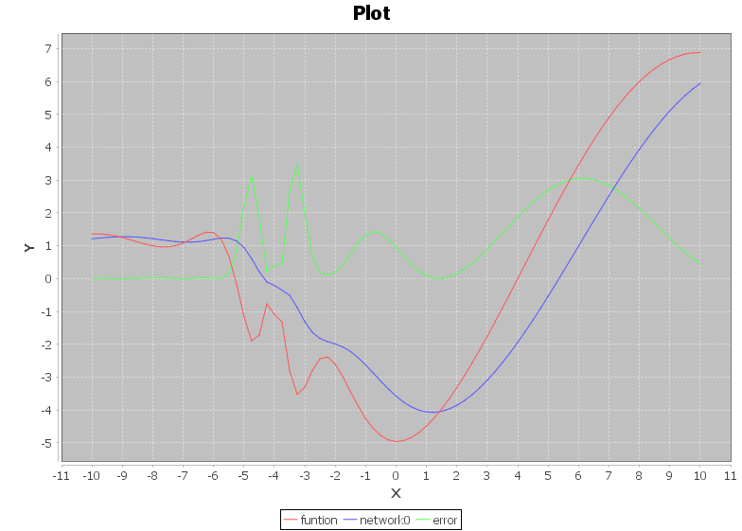

Mittlerer quadratischer Fehler: 2.1185742417127997

3.3)

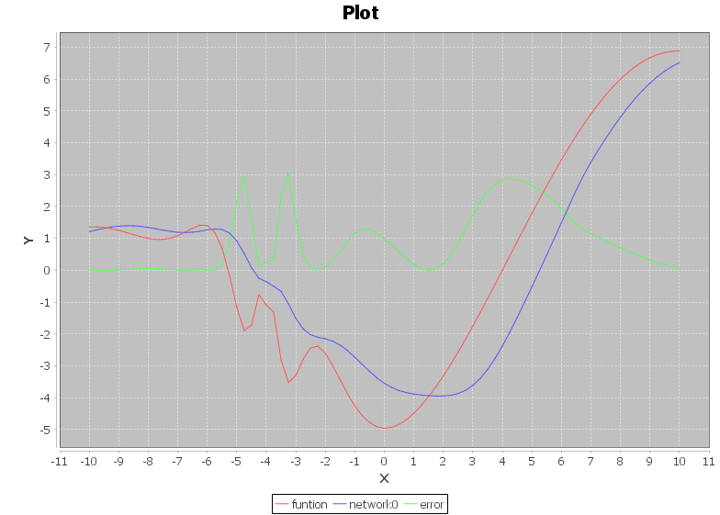

Mittlerer quadratischer Fehler:1.906713382047999

Ich habe da wohl den Mittleren Fehler falsch visualisiert, aber keine Zeit mehr das richtig zu machen ☹

3.4)

